**Marché de Noël**

**A la Grange du Parc à Diefmatten**

17 rue de Hecken

Entrée par parking du Cheval Blanc, au rez-de-chaussée à droite

**Les 2 premiers week-ends de décembre**

**14 h à 19 h**

**Samedi 3 et dimanche 4**

**Samedi 10 et dimanche 11**

**Nombreux exposants**

**Cadeaux à offrir ou à s’offrir :**

**Articles de Noël, bijoux, poterie, couture et beaucoup d’objets uniques et surprenants**

**Bons K-do pour un repas au Cheval Blanc ou un cours de Cuisine**

***Sur place* : vin chaud,  petits gâteaux de Noël,  crêpes,  gaufres…**

***Et du  « fait-maison »  à emporter*: foie gras, saumon, boudin, pain, confitures, brioches….**

**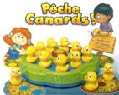  Pour les enfants**

**Pêche aux canards gratuite avec petits lots *-* friandises**

**Collecte de jouets** 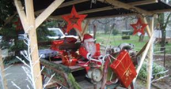

**Possibilité de déposer les jouets que vous n’utilisez plus dans le traineau du Père Noël**

Dans la cour de la Ferme du Franz au n°15 à côté du restaurant, à l’abri,

pendant tout le mois de décembre.

**Les jouets seront remis aux associations caritatives locales**